JustBe Himalaya
2026년 한가위 히말라야 성지순례 모연
준한 스님과 함께 떠나는 인생 버킷리스트 ·
네팔 히말라야 & 무스탕 성지순례

신청기간 | 2026. 7. 10(금) ~ 선착순 마감
일정 | 09.22.(화) ~ 09.30.(수) · 7박 9일
인원 | 최대 15명

히말라야 한평불사 3000창건주 특전 10% 할인
& 약사여래불 & 미륵보살 화주제자 · 연등불사자 우선 초대

2026.07.15.(수)

OPENING STORY| 프로그램 의미
인생 버킷리스트, 히말라야

2026년 한가위, 준한 스님과 함께 명상, 트레킹, 사찰 참배를 수행하는 성지순례 프로그램입니다.

한가위, 히말라야 설산에서 나를 비추는 시간

달빛이 가장 청정한 가을 명절 한가위, 히말라야로 향합니다.
새로운 활력과 충분한 쉼
대자연 품에서 나를 돌아보는 시간.

설산 위 보름달 아래, 잊고 지냈던 감사의 마음을 다시 밝히고
스스로에게 깊은 쉼과 새로운 원력을 선물하는 특별한 순례가 되시기를
준한 두손모음

◆

부처님의 발자취, 싯다르타 순례길을 여는 첫 번째 발걸음

포카라에서 부처님 탄생지 룸비니까지 이어질 200km ‘싯다르타 순례길 프로젝트’

그 첫 구간인 ‘JustBe Himalaya 1,400m ─ 판차세 2,100m’ (도보 6시간) 길을 따라,
과거 부처님께서 걸으셨던 아득한 수행의 역사 위에 나의 걸음을 더합니다.

부처님의 발자취를 따라 걷는 이 길은
오늘 나의 삶과 수행으로 다시 이어집니다.

◆

천 년을 이어온 숨은 불교 왕국, 무스탕

히말라야 안쪽 깊숙이 숨겨진 옛 왕국, 무스탕.
카그베니에서 묵티나트, 둠바호수를 지나 로워 무스탕 고원을 걸으면
천 년의 시간이 멈춘 듯한 사막과 설산의 경계가 펼쳐집니다.

구루 린포체의 발자취와 티베트 불교의 오랜 가르침이 서린 이 고원에서
천 년을 이어온 낯설고도 신비로운 고원 왕국의 속살을 마주하고,
시간이 멈춰버린 대지를 온몸으로 마주하는 특별한 여정을 완성합니다.

1. 요약
OVERVIEW 프로그램 요약
• 2026년 한가위, 준한 스님과 함께하는 ‘행주좌와 어묵동정, 참선 순례길’ 프로그램입니다.
프로그램 명 | 2026년 JustBe 한가위 히말라야 성지순례 (네팔)
신청 기간 | 2026년 7월 10일(금) ~ 선착순 마감
신청 인원 | 최대 15명
운영 기간 | 2026.9.22(화)~9.30(수) · 7박9일
항공 | 대한항공 직항 + Buddha Air (국내선)
동참금 | 550만원 (한평불사 창건주 10% 할인 적용가 495만원)
숙박 | 2인 1실 (싱글룸 추가 50만원)
⚠️ 화주동참자 분들은 오늘부터 7월 21일(화)까지 7일간 우선 신청이 가능합니다. 우선 선발 기준에 해당하지 않는 분들은 예비 순번으로 등록하여 잔여석 발생 시 순차적으로 충원할 예정입니다. (동참 가능한 불사 관련 정보: 9p 확인)

주요 프로그램

- 명상과 참배 | 카트만두 세첸사원 참배 및 보더나트 스투파 탑돌이, JustBe Himalaya 선원 아침 예불, 라니반·판차세에서의 일출 명상
- 트레킹 | 포카라에서 룸비니까지 이어질 200km의 순례길 중 그 첫 구간(포카라-판차세)을 따라, 과거 부처님께서 지나신 아득한 수행의 역사 위에 나의 걸음을 더하며 걷는 도보 원정
- 한가위 축제 | 히말라야 설산의 보름달 아래서 지친 일상을 환기하며 도반들과 함께 즐기는 전야제 및 추석 한가위 축제
- 무스탕 순례 | 카그베니·묵티나트·둠바호수를 지나 로워 무스탕까지, 숨은 고대 왕국의 숨결을 따라 발걸음을 옮기는 사유의 길


순례 지도법사: 준한 스님

· 현) JustBe 홍대선원 · 소백산 양백정사 · 히말라야 선원 창건
· JustBe 뉴욕 조계사 이사장
· 대한민국 국회 정각회, 기자불자회 지도법사
· 대한민국경찰성, 서울 경찰청 지도법사
· 대한불교조계종 국제전법단, 국제교류위원회,
· 민족공동체추진본부 위원

2. 일정
SCHEDULE 일정표 ※ 트레킹은 옵션으로, 포카라 자유시간도 가능합니다.
DAY | 날짜 | 주요 일정
DAY 1 | 9/22(화) | · 인천 출발 (13:00)  · 카트만두 도착·입국 (17:45)  · 보더나트(티벳불교 3대성지) 이동  · 아뇩다라 호텔 체크인
DAY 2 | 9/23(수) | · 세첸사원 참배·보더나트 스투파 탑돌이  · 국내선 이동 → 포카라 도착 → 페와호수 카약/카누  · 라니반 리트릿 체크인 및 환영 석식
DAY 3 | 9/24(목) | · JustBe Himalaya 선원 아침 예불 및 명상  · 페와 호수 등 포카라 자유 일정  · 한가위 전야제 (설산의 만월 아래 도반 축제)
DAY 4 | 9/25(금)  [추석] | · 라니반 일출 명상  · 싯다르타 순례길 1구간 원정 출발 및 판차세 도착 (도보 약 6시간, 1,700m→2,100m)  · 추석 한가위 축제 (롯지 or 텐트)
DAY 5 | 9/26(토) | · [옵션] 판차세 정상 자율 등반 (1~1.5시간, 2,100m→2,500m)  . 무스탕으로 출발 - 마르파 - 좀솜 탐방 (차량이동)
DAY 6 | 9/27(일) | · 카그베니 - 묵티나트 - 둠바호수 - 루프라패쓰 등 로워 무스탕 탐방
DAY 7 | 9/28(월) | · 포카라로 출발 / 자유시간, 쇼핑 등
DAY 8 | 9/29(화) | · 카트만두 국내선 이동 (아침)  · [옵션] 유네스코세계문화유산 (보더나트 / 파탄)  · 공항 이동 및 출국 (19:20)
DAY 9 | 9/30(수) | · 인천 도착 (05:00), 해산

3. 방문지 ※ 방문 순서 기준
HOTELS 숙소 소개
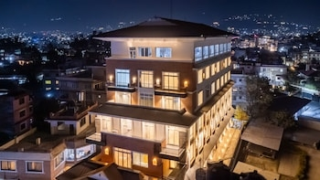 | 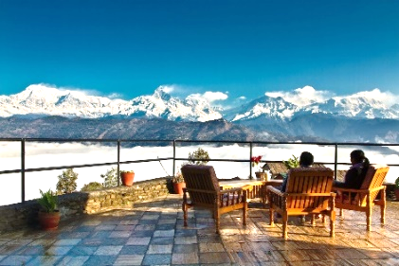 | 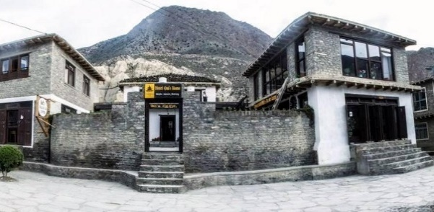
1 호텔 아뇩다라 (Hotel Anuttara)  카트만두 보더나트 스투파에서 도보 5분 거리에 위치한 4성급 호텔입니다.  다음 날 아침 스투파로 향하는 참배길도 걸어서 바로 이동할 수 있어 동선이 편리합니다.  도착 첫날, 편안한 객실에서 오랜 비행의 피로를 내려놓을 수 있습니다. | 2 라니반 리트릿 (Raniban Retrreat)  창을 열면 안나푸르나 설산이 그대로 눈앞에 펼쳐지는 리트릿 숙소입니다.  울창한 숲으로 둘러싸인 산등성이에 있어, 눈을 뜨는 순간 설산과 단둘이 마주하는 듯한 고요함을 느낄 수 있습니다.  마차푸차레를 필두로 안나푸르나, 마나슬루, 다울라기리까지 이어지는 히말라야 연봉이 그 고요함 속에서 한눈에 펼쳐지며, 법회가 열리는 동안 머무는 숙소이기도 합니다. | 3 옴즈홈좀솜 (Om’s Home Jomsom)  무스탕 관문 좀솜에 위치한 숙소로, 판차세 트레킹을 마친 순례팀이 로워 무스탕 탐방에 앞서 하루를 정비하는 곳입니다.  칼리간다키 협곡을 타고 부는 바람과 삭막한 고원의 능선이 창밖으로 펼쳐지는 소박한 숙소로, 다음날 이어질 카그베니·묵티나트 여정을 앞두고 몸과 마음을 가다듬으며 하루 쉬어가기 좋습니다.

PLACES 주요 방문지 소개
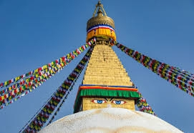 | 1 보더나트 (Boudhanath)  티벳불교 3대 성지로 꼽히는 세계 최대 규모의 스투파. 나라를 잃고 히말라야를 넘어온 티벳 난민들이 삶의 터전을 다시 일군 마을이자, 이제는 전 세계 수행자와 순례자가 모여드는 불교 성지입니다. 새하얀 돔 위로 부처의 눈이 사방을 바라보고, 오색 룽다가 바람에 나부끼는 스투파를 따라 도는 코라(탑돌이)는 이번 여정 첫 번째 걷는 명상이 됩니다.

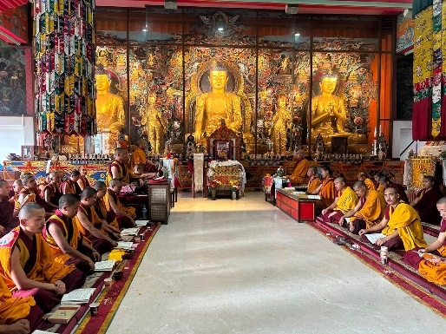 | 2 세첸사원 (Shechen Monastery)  티벳불교 닝마파 전통을 잇는 사원으로, 보더나트 코라에 앞서 이른 아침의 고요 속에서 참배와 금강경 독송을 진행합니다. 정교한 벽화와 향내음이 가득한 법당은 히말라야 여정의 첫 수행처가 되어줍니다.
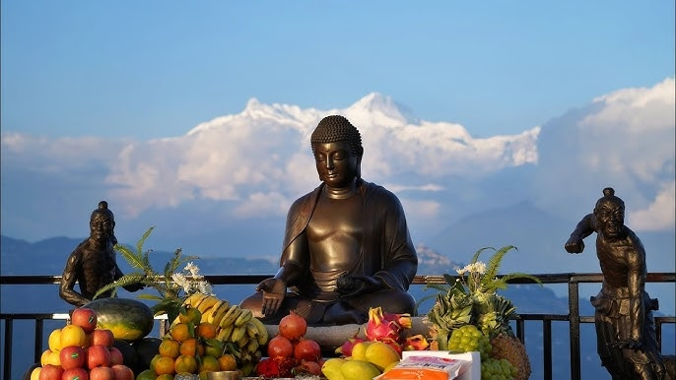 |  | 3 JustBe Himalaya (JustBe Himalaya)  안나푸르나 설산 아래 자리한 히말라야의 한국 사찰. 매일 새벽 설산 위로 번지는 여명 속에서 아침 예불을 올리고 명상을 합니다. JustBe Himalaya 프로젝트의 중심 공간이자, 장차 포카라와 룸비니를 잇는 싯다르타 순례길의 출발점이 되는 곳입니다.

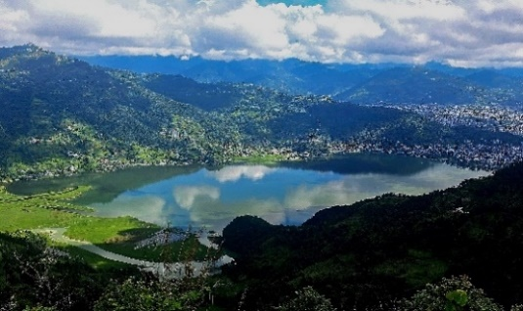 | 4 페와호수 (Phewa Lake)  포카라를 상징하는 거대한 호수로, 맑은 수면 위로 안나푸르나와 마차푸차레 설산이 거꾸로 비칩니다. 호수 위에 떠 있는 바라히 사원을 바라보며 카약을 젓다 보면, 설산과 호수와 하늘이 하나로 이어지는 풍경 속에 잠기게 됩니다.

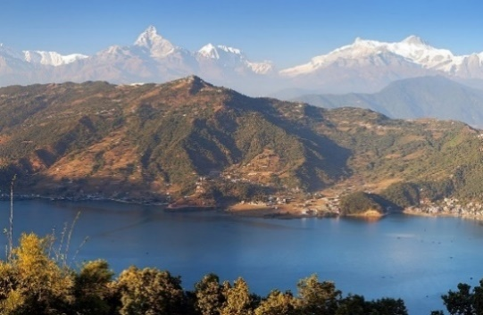 | 5 (옵션) 판차세 , 순례길 제1구간 (Panchase)  해발 약 2,500m, 칸데 마을에서 시작해 울창한 랄리구라스·오크 원시림을 지나 오르는 지역으로, 생물다양성보호구역으로 지정될 만큼 자연 그대로의 숲을 간직하고 있습니다. 능선 위 전망대에 서면 안나푸르나부터 다울라기리까지 히말라야 산군이 파노라마처럼 펼쳐지며, 당일 산행만으로도 깊은 산중의 정취를 오롯이 느낄 수 있습니다

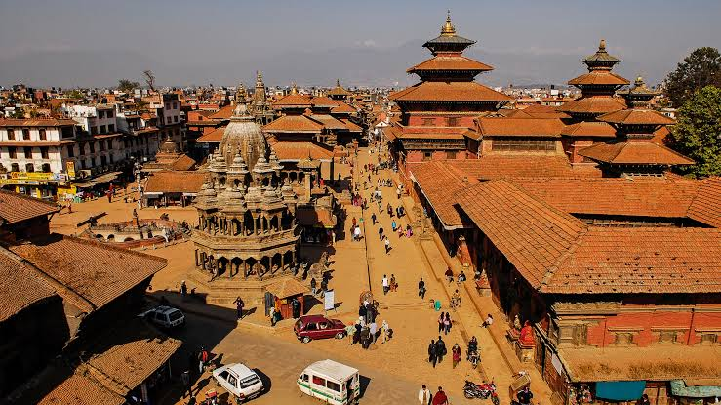 | 6 (옵션) 파탄 (Patan)  카트만두 밸리의 고대 미를 간직한 도시로, 수세기를 이어온 네와르족의 정교한 목공예와 청동 조각 기술이 집약된 장인의 도시입니다. 유네스코 세계문화유산인 파탄 더바르 광장을 중심으로 붉은 벽돌과 어두운 목재가 조화를 이루는 고유의 전통 건축물들이 가득하며, 골목마다 힌두교 신상과 불교 스투파가 어우러져 네팔만의 깊고 이국적인 종교 예술의 정수를 보여줍니다.

MUSTANG 무스탕 지역 방문지
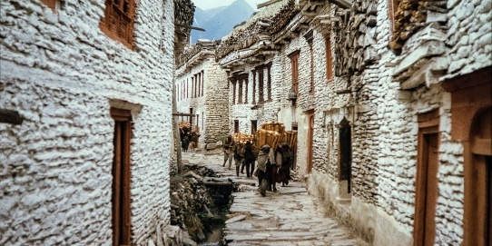 | 7 마르파 (Marpha)  칼리간다키 강변에 자리한 사과마을. 하얀 돌담과 목조 가옥이 어우러진 타칼리족 전통 마을로, 티베트와 인도를 잇던 옛 교역로의 정취가 그대로 남아 있습니다.

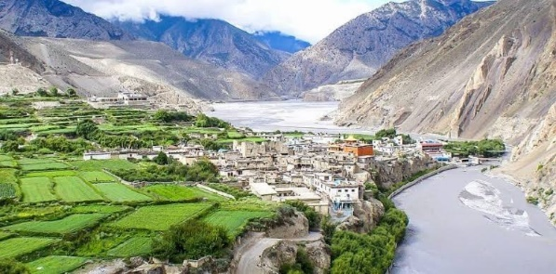 | 8 좀솜 (Jomsom)  무스탕 지역의 관문이자 행정 중심지. 협곡을 타고 부는 거센 바람으로 유명하며, 로워 무스탕 순례의 전진기지가 되는 마을입니다.

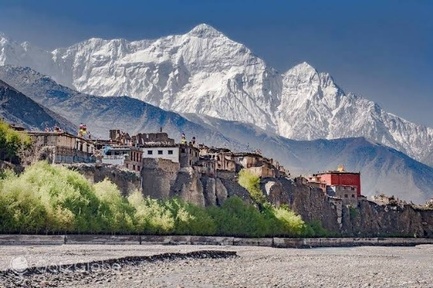 | 9 카그베니 (Kagbeni)  어퍼 무스탕으로 들어서는 관문에 자리한 고성 마을. 중세 티베트 왕국의 모습을 그대로 간직한 골목과 사원이 순례자를 맞이합니다.

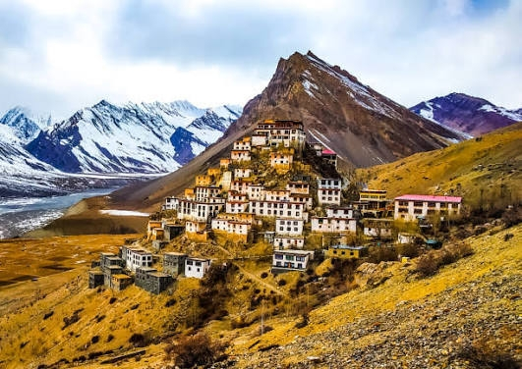 | 10 묵티나트 (Muktinath)  힌두교와 불교 모두가 신성시하는 성지로, 108개의 물줄기와 꺼지지 않는 불꽃 사원이 있는 곳. 두 종교의 순례자가 함께 기도를 올리는 특별한 공간입니다.

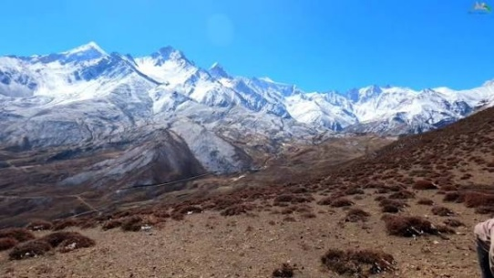 | 11 루프라 패스 (Lupra Pass)  해발 약 3,800m, 묵티나트에서 좀솜으로 이어지는 로워 무스탕의 고갯길입니다. 둠바호수를 지나 오르는 이 길목에서는 무스탕 특유의 메마른 협곡과 첩첩이 이어지는 갈색 능선이 파노라마처럼 펼쳐지며, 사람의 발길이 드문 고원의 정적을 온전히 느낄 수 있습니다.

4. 참가 안내
CONDITION 모집 조건
- 만 18~75세, 하루 2시간 정도 걷기가 괜찮으신 분

COST 동참금 안내

동참금 | 550만원 | ① 한평불사 창건주  — 참가비용 할인 (550만원 → 495만원)  ② 약사여래·미륵연화보살상 화주 제자  — 이번 성지순례 우선 초대
한평불사 할인가  (10%) | 495만원
싱글룸 | 추가 +50만원
포함 사항 | 항공·숙식·비자·트레킹 등

⚠️ 참가 시작일 10일 전까지: 40% 환불 (준비비 60% 공제), 참가 시작일 9일 전 ~: 환불 불가
※ 참가비의 60%는 현지 항공권 발권, 숙소 예약 등에 즉시 사용되므로 환불이 어려운 점 양해 부탁드립니다.

APPLY 신청방법
1단계. 연락하기
카카오톡: @JB.HIM
문자/전화: 010-3501-0078
홈페이지: https://justbehimalaya.org
2단계. 이렇게 남겨주세요
[한가위] 성함 / 연락처
예) [한가위] 홍길동 / 010-1234-5678
3단계. 그 다음엔?
순서대로 접수와 입금 안내를 드립니다. 입금 계좌 및 상세 입금 방법은 접수 확인 후 개별 안내해 드립니다.
※ 별도 말씀이 없으시면 기본 2인실로 신청됩니다.

5. 한평불사 안내
이번 순례는 현재 진행 중인 ‘한평불사’와 함께합니다. 한평불사에 동참하신 창건주 분들은 이번 순례에 우선 선발되며(선착순), 참가비 할인 혜택도 함께 받으실 수 있습니다.
TEMPLE 한평불사란?
한 평(3.3㎡)의 땅 위에 자신의 이름으로 부처님 가르침이 다시 피어나는 자리를 짓는 모금 캠페인입니다. 목표는 3,000평 매입을 통한 ‘히말라야 코리안 수행마을’ 조성이며, 모금·집행·회향은 대한불교조계종 홍대선원이 책임지고 진행하고 정기 회계 보고로 진행 상황을 투명하게 공개합니다.

BENEFIT 동참 혜택
① 창건주 명부·복전탑 봉안 — 도량 내 창건주 명부와 복전탑에 이름이 새겨집니다
② 우선 초대 — 히말라야 도량 템플스테이 및 원정대(이번 한가위 순례 포함)에 우선 초대됩니다
③ 참가비 10% 할인 — 이번 순례 동참금 550만원 → 495만원

JOIN 동참 안내
1구좌(1평) — 일시불 108만원 또는 분납 월 3만원 × 36개월(총 108만원)
- 계좌이체: 농협 301-0373-8315-51 (예금주: 대한불교조계종 홍대선원)
⚠️ 입금 시 '이름 / 한평' 기재 후 010-5708-2423로 연락 주세요.
- CMS 자동이체 신청: https://my.bankcms.co.kr/i83pFB
- 동참 문의: 010-5708-2423

APPLY 한평불사 신청방법
1단계. 계좌이체 또는 CMS 자동이체로 동참하기
위 계좌로 입금하시거나 CMS 자동이체를 신청해 주세요. 입금 시 이름과 ‘한평’을 함께 기재해 주시기 바랍니다.
2단계. 동참 확인 및 문의
동참 후 010-5708-2423으로 성함과 연락처를 남겨 주시면 확인해 드립니다.
3단계. 순례 신청 시 함께 알려주세요
이번 법회 순례를 신청하실 때 '한평불사 동참자'임을 함께 말씀해 주시면 우선 선발 대상으로 접수해 드립니다.

홈페이지: https://justbehimalaya.org
한평불사 상세 안내와 실시간 동참 현황을 홈페이지에서 확인하실 수 있습니다.
6. FAQ
Q. 트레킹 경험이 없어도 참여할 수 있나요?
A. 가능합니다. 이번 트레킹은 히말라야 고산 등반이 아닌 난이도 초급~중급의 트레킹 코스로, 로프나 전문 장비가 필요한 암벽·빙벽 구간은 없습니다. 최고 고도는 약 2,100m로 고산병 위험이 낮은 편에 속하며, 하루 평균 이동 시간도 3~6시간 내외입니다. 평소 등산이나 걷기 운동을 즐기시는 정도의 체력이면 충분히 완주하실 수 있습니다. 트레킹은 옵션이므로, 원하지 않으실 경우 포카라에서 자유 시간을 보내실 수도 있습니다.
Q. 고산병 위험이 있나요?
A. 포카라(약 800m), 판차세(약 2,100~2,500m)는 고산병 위험이 비교적 낮은 편입니다. 다만 좀솜·묵디나트 등 무스탕 구간(약 2,700~3,800m)은 고도가 높은 만큼 고도 적응이 필요합니다. 고도 적응은 개인차가 있으므로, 평소 심혈관·호흡기 질환이 있으신 분은 사전에 의료진과 상의하시고 필요시 예방약을 준비하시기 바랍니다.
Q. 식사는 어떻게 제공되나요?
A. 호텔·리트릿 숙박 시에는 호텔식 또는 사찰식이, 산중 롯지 숙박 시에는 현지식 위주로 제공됩니다. 식이 제한(채식, 알레르기 등)이 있으신 경우 신청 시 미리 알려주시면 가능한 범위 내에서 조율해 드립니다.
Q. 와이파이와 전기 사용이 가능한가요?
A. 카트만두·포카라의 호텔과 리트릿에서는 와이파이 및 전기 사용이 가능합니다. 다만 판차세, 무스탕 지역 롯지 등 산중 숙소에서는 전력 사정과 통신 환경이 제한적일 수 있으니 참고하시어 준비해 주시기 바랍니다.
Q. 연령 제한이 있나요?
A. 만 18세~만 75세까지 참가하실 수 있으며, 하루 평균 2시간 정도의 걷기가 무리 없는 분이면 신청 가능합니다. 고도 이동과 도보 구간이 포함되어 있으니 평소 건강 상태와 체력을 고려하여 신청해 주시기 바랍니다. 참여 가능 여부가 걱정되시면 문의처로 상담해 드립니다.
Q. 여권과 비자는 어떻게 준비해야 하나요?
A. 네팔 입국을 위한 여권(잔여 유효기간 6개월 이상 권장)과 비자가 필요합니다.
Q. 싱글룸 사용이 가능한가요?
A. 네, 가능합니다. 50만원의 싱글룸 추가 요금으로 개인실 이용을 신청하실 수 있습니다.
Q. 신청 후 취소 시 환불 규정은 어떻게 되나요?
A. 참가 시작일 10일 전까지 취소하시면 40% 환불(준비비 60% 공제)되며, 참가 시작일 9일 전부터는 환불이 불가합니다. 참가비의 60%는 현지 항공권 발권, 숙소 예약 등에 즉시 사용되어 환불이 어려운 점 양해 부탁드립니다. 그 밖의 세부 사항은 문의처를 통해서도 확인하실 수 있습니다.
Q. 개인적으로 준비해야 할 짐이나 용품이 있나요?
A. 카트만두·포카라는 온화하나 판차세·무스탕 등 고지대는 아침저녁으로 쌀쌀할 수 있으니 보온 의류, 편안한 트레킹화, 개인 상비약 등을 준비하시기 바랍니다. 세부 준비물 목록은 확정 안내 시 별도로 제공해 드립니다.

7. 문의

카카오톡: @JB.HIM
전화: 010-3501-0078
홈페이지: https://justbehimalaya.org

◆

풍요로운 명절 한가위,
거대한 히말라야 설산 위로 차오르는 만월을 마주하며 우리의 깊은 순례가 펼쳐집니다.
준한 스님과 동행하며, 때로는 묵묵히 걷고 때로는 고요히 머무는 저마다의 속도 속에서
분주했던 일상을 내려놓고 온전한 평온을 채워가는 시간입니다.

천년의 기도가 살아 숨 쉬는 보더나트 스투파의 종소리와 히말라야 설산이 주는 장엄한 울림,
그리고 숨은 불교왕국 무스탕의 고원으로 이어지는 낯설고도 신비로운 풍경까지.

인생 버킷리스트의 가장 아름다운 한 페이지를 장식할 이 뜻깊은 한가위 성지순례의 길에,

당신을 초대합니다.

